Cartes de nombres (1 à 10)
Fiche 52a

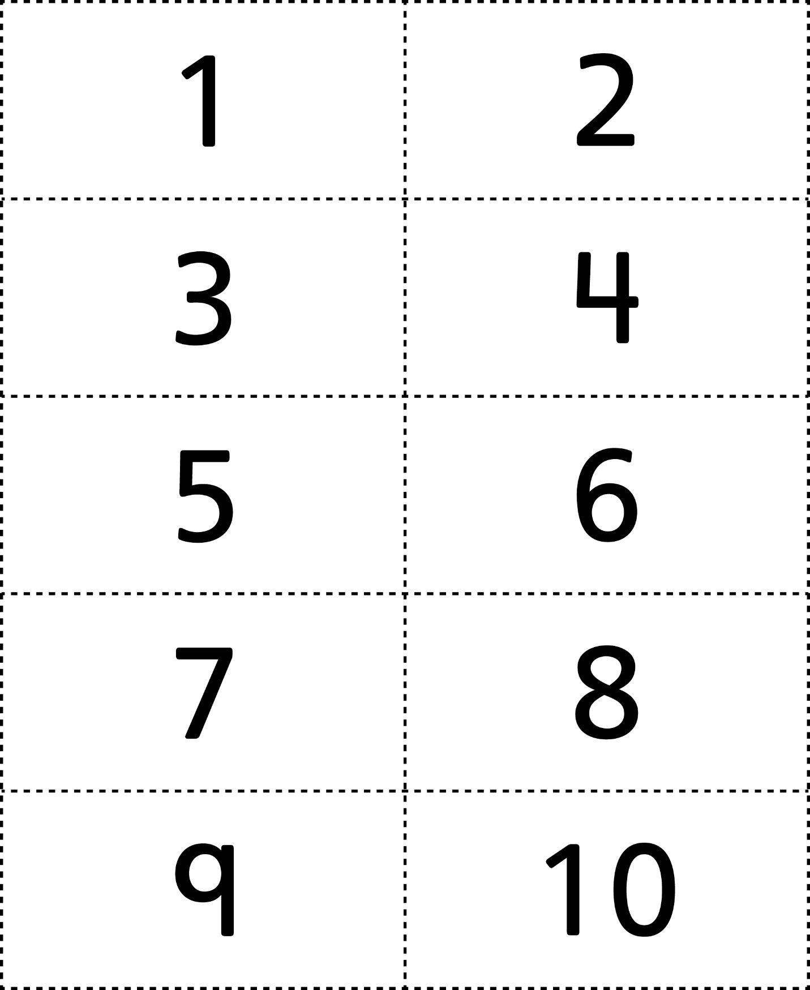

Cartes de nombres (11 à 20)
Fiche 52b

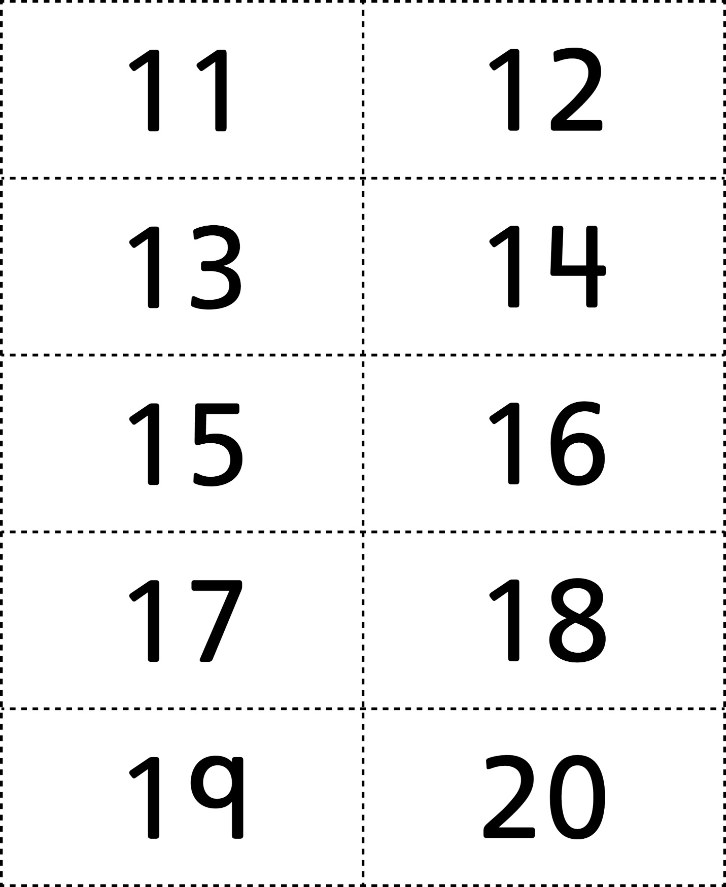

Cartes de nombres (21 à 30)
Fiche 52c

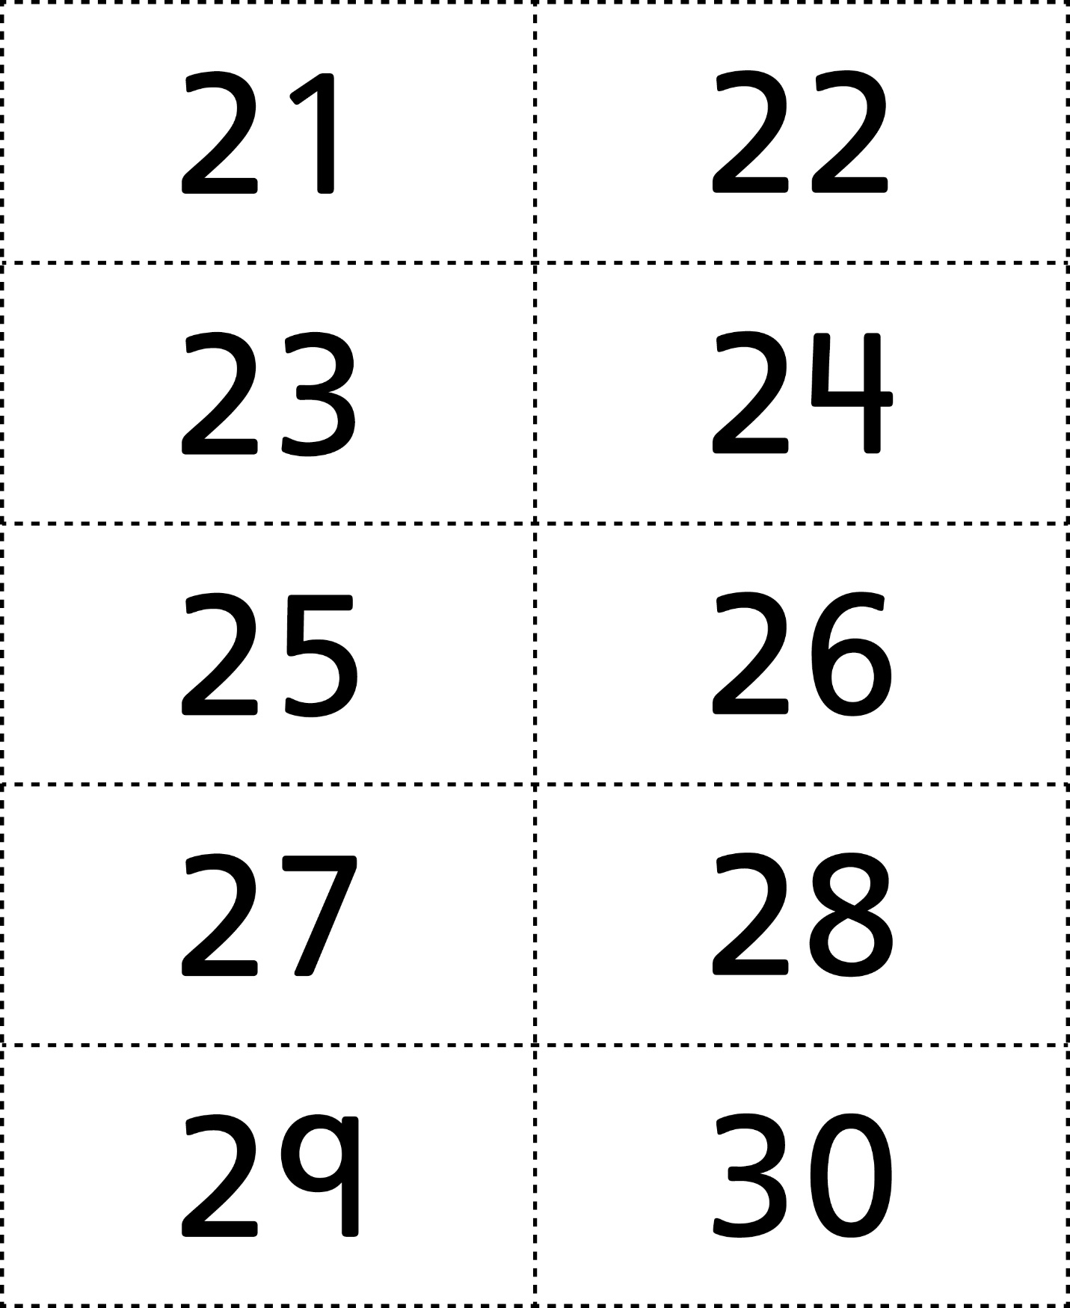

Cartes de nombres (31 à 40)
Fiche 52d

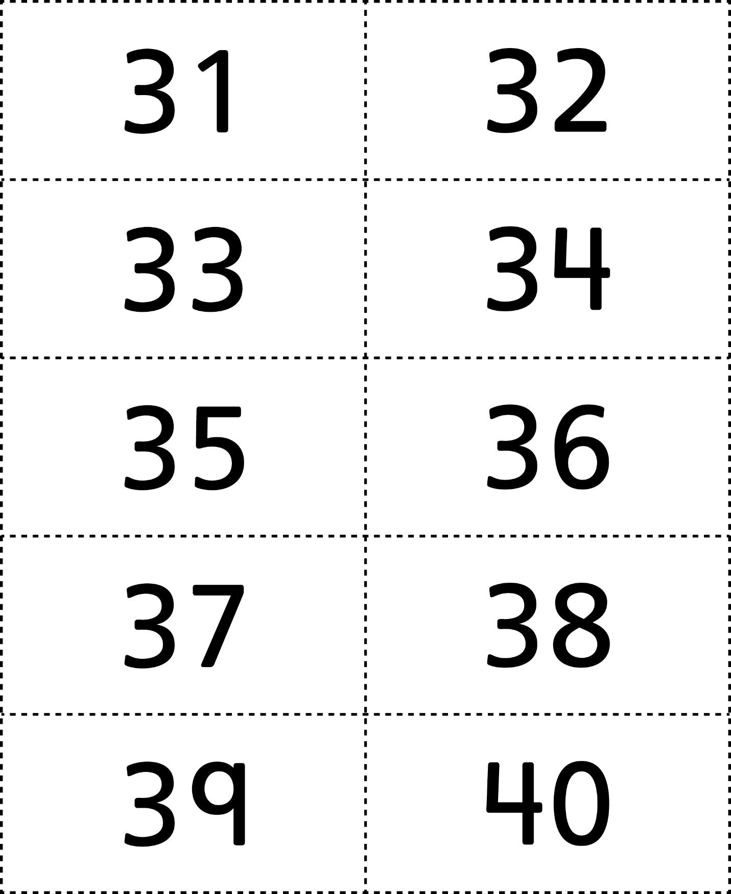

Cartes de nombres (41 à 50)
Fiche 52e

